2025年的中国软件/SaaS创业者认命了？
🔗 原文链接： https://mp.weixin.qq.com/s/JdE8ovc9...
⏰ 剪存时间：2025-09-15 15:45:52 (UTC+8)
✂️ 本文档由 飞书剪存 一键生成
原创 郭大侠说开源 郭大侠说开源2025年09月15日 07:55 北京
前2年，板哥那篇广为流传的《 中国的软件公司为什么做不出产品？ 》狠狠搅动过软件圈。而去年 8 月，雪球作者“暴风烈酒”的《中国不需要SaaS》在创投圈刷屏；我写了《 中国软件/SaaS出路究竟在哪里？ 》回怼，文章被多家媒体转载。
到了 2025 年的此刻，我忽然发现：软件圈里安静了，几乎没人再谈“中国软件/SaaS的出路” 。为什么？
我在初中数学学了一个原理：数学里， 解题不一定非要找到正确的解，证明问题‘无解’同样是问题的答案。所以，一个问题如果还在争论，说明它可能有解； 当讨论消失，要么已经找到唯一解，要么，大家默契承认——无解 。
那么， 2025 年，这些软件创业者，是认命了，还是认清了命？

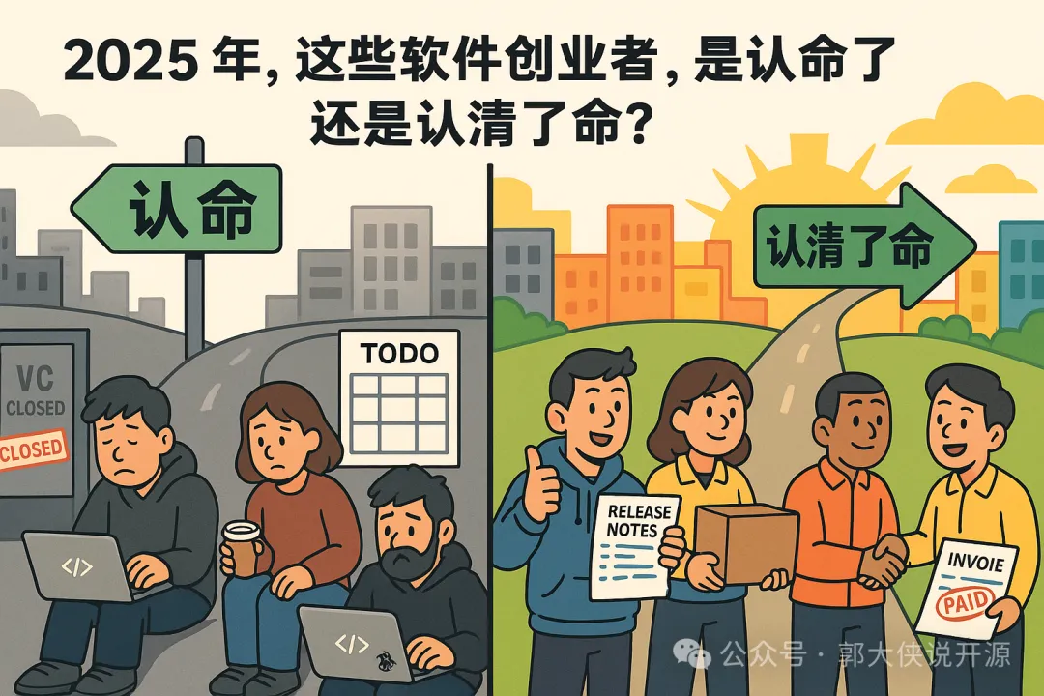

1. 从“我命由我不由天”到“摆烂”？这些软件创业者是真的累了？

过去十年，中国软件/SaaS创业者靠的是“钢铁意志+中国式执行”两件套： 用价格抢市场，用定制化堆收入 。但在2025的现实是：
- 大客户“穷了”， 由于几乎各行各业的行业产能过剩，除了“内卷”没有什么新业务出现，软件预算被一砍再砍，除了必须的信创软件替换投入，几乎没有什么新增业务系统的需求。
- 定制化项目回款更难了 ，由于各种各样的原因，做项目的软件公司最近“暴雷”非常严重，项目烂尾 + 拖欠工资 + 裁员潮，几乎成为做软件项目公司2025年经历的三件套。
- 大模型火了，“AI 叠满 Buff”其实未必是门好生意 ：大多数用户对大模型产品的幻觉，比大模型自己的幻觉还严重，不符合实际的需求+没有深耕底层基础技术的项目，造成大量的烂尾AI项目。
于是你看到了2025年软件创业者的普遍“躺平”的姿势： 少犯错、低扩张、保现金流 。所以，连参与争论的热情都没有了，看上去真的是累了。 其实，我倒认为这不叫摆烂，这是在新周期里对“活下去”的本能回归 。
但是，光苟着是苟不住的， ——因为同一时间，海外对真正能增长的“数据 + AI + 平台”公司正在重新定价。Databricks 刚以1000 亿美元估值的进行了新一轮融资，资本告诉你： 钱会流向增长的地方，别人增长，你原地踏步，最终你只会被埋葬在历史落灰的角落里。

2. 以史为鉴，苟住 vs 自我革命

很多人知道今天的 Intel的状态，股价低迷、产品没有竞争力，代工严重亏损，此时此刻，Intel就是在“苟住”的状态，而当年Intel正是一场“自我革命”摆脱了当年“苟”的状态。
上世纪 80 年代，Intel 还是一家存储芯片公司，遭遇日系厂商价格战，DRAM 价格血崩，业务食之无味，弃之可惜。创始人安迪·格鲁夫自问：“如果我们被董事会炒掉，新 CEO 会做什么？”——答案是“退出存储，All in 微处理器。” 于是 Intel 在 1985 年正式告别 DRAM，随后用 386/486/Pentium 奠定全球霸权，再用“Intel Inside”把底层芯片做成了消费者心智里的品牌，造就了一代CPU帝国：
- 承认旧增长模型失效
- （存储毛利见顶、竞争格局失衡）；
- 清仓老路径
- （斩断情怀业务，止损）；
- 押注新确定性
- （个人计算机兴起），再配合品牌与生态打法完成飞轮。
而如果只是苟，不自我革命呢？就是现在Intel的状态，温水煮青蛙。
把这面镜子照回今天的中国软件/SaaS ：
- 国内软件公司还在用“项目外包 + 定制”的大合同，用旧范式给自己安慰剂；
- 海外软件公司拼“创新”，拼“生态”，拼升级“AI”，通过订阅式复利实现收入高速增长。
- 国内资本市场对“服务化+定制化”的软件商业模式，给的是 低倍数 + 短周期；
- 美国的资本市场对“可复利的平台型软件”给出的是 高倍数 + 长耐心 ；

资本差距越拉越大， 不出海，中国软件想只在中国自产自销是很难破局的，软件创新企业一定要自我革命 。

3. 2025年给软件创业者的启示

在2025年，给软件创业者的一些启示：
- 客户不是越多越好，只能服务“懂你，且付得起”的客户
别再幻想“拿LOGO墙来充门面”，那是烧钱买幻觉。真正的客户要理解你的产品价值和定位，和你一起走在你的产品Roadmap上的那群人，而不是每天不停地提定制化需求，把产品当项目的客户。 客户LOGO墙是虚荣指标，产品力才是核心竞争力。
第二，把中国当试炼场，一切以打磨产品为核心。
在中国，你服务的每个客户是要有选择的，目标是打磨产品核心功能，而不是签单金额。白鲸开源就曾经坚持自己的客单价、固守产品赛道在数据调度开发、ETL、DataAgent领域，不做数据治理、数据中台，而错失不少机会。回想起来，但凡我们稍微被LOGO、大项目金额所诱惑，我们可能都没有办法做成产品公司。产品本身没有产品力，更谈不上出海了。 试炼的意义，不是活下来，而是炼出能打的产品。
第三，海外市场不是选择题，而是生死题。
海外推广不是“走出去看看”，而是此时此刻还没有出海的产品创业公司的唯一解。 国内IT的产能过剩不往外走，就会在内卷里蒸发 。如何出海呢？我们摸索出了基本三个模式：
- 挂靠渠道（云市场、应用商店）；
- 联合伙伴（上下游合作伙伴、本地 ISV、实施商）；
- 文章流量+投放+案例（跨区域付费客户）。
先搞定美元现金流，再谈海外品牌。
第四，AI不是银弹，它只是放大器。
现在各种软件厂商，都开始“大模型套壳”，或者干脆凭空开始做“大模型软件”。大模型的确会带来软件产品层面体验的大跃迁，但是产品本质是 know-how ，SaaS也好，大模型也好，核心还是怎么更好的解决这个问题，Prompt是容易的，而最基础的“脏活累活”是很难跨越的。所以AI项目完成一个Demo很简单，变成可落地让用户复购的产品是需要深刻行业积累的。 大模型只是个放大器，它可以让产品力强的产品更强，而让产品力弱的更弱 。

小结

所以， 2025 年，中国软件/SaaS 创业者认命了吗？
我的答案是： 认命，不如说认清了现实；摆烂，不如摆正姿势 。
当“出路”的争论归于沉寂，路并未消失，只是把选择权交还给你的脚下。 最可怕的不是无路可走，而是别人已在路上，你还在原地等答案。

